Check-In: Wärmeempfinden A

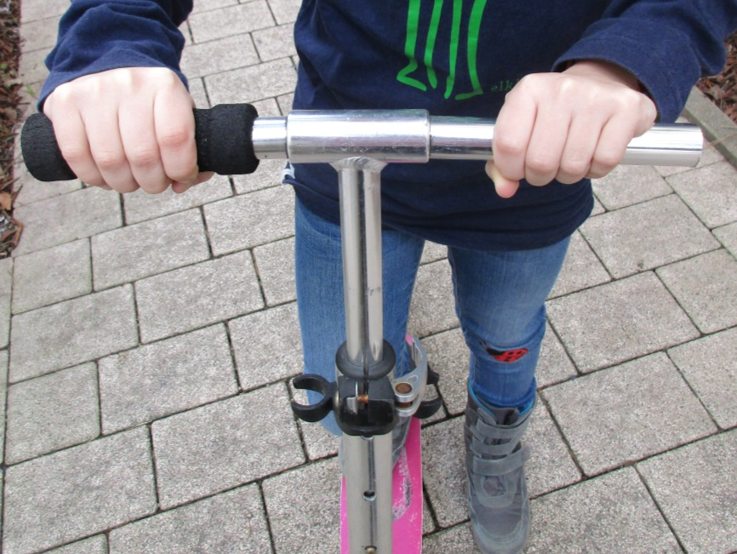
C.-J. Pardall

Bei Pias Roller ist ein Griff abgegangen. Die eine Seite des Lenkers fühlt sich viel kälter an als die andere.

Erkläre.

 | kann ich | kann ich nicht
Das Wärmeempfinden erklären

Check-In: Wärmeempfinden B

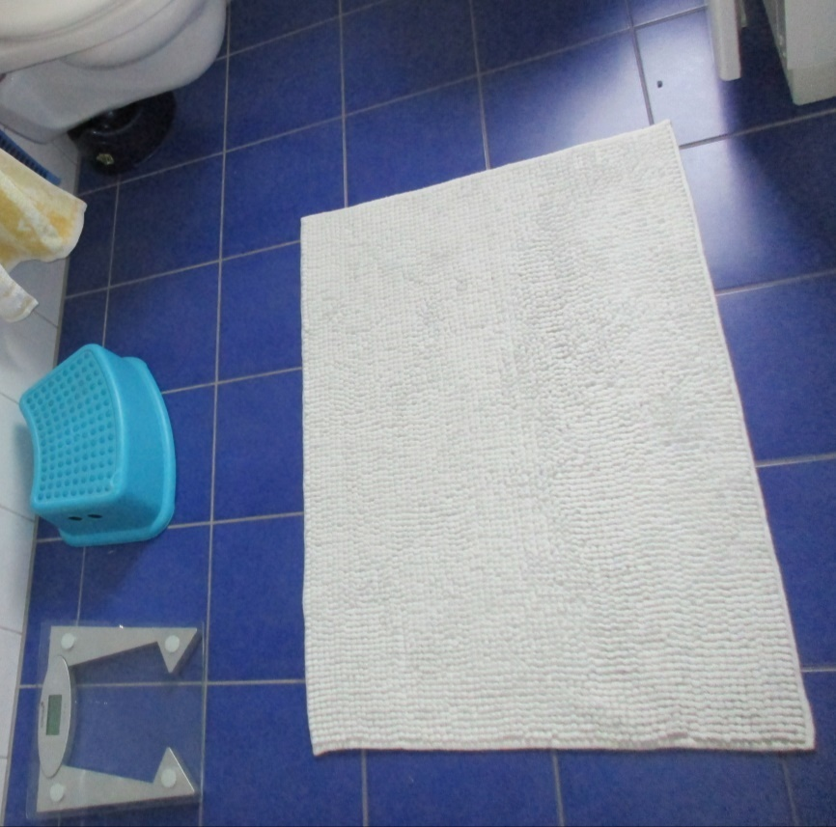
C.-J. Pardall

Barfuß fühlt es sich auf der Badematte wärmer an als auf den Fliesen.

Erkläre.

 | kann ich | kann ich nicht
Das Wärmeempfinden erklären

